**校園系統調查表**

**填表日期：**

* **基本資料**

|  |  |
| --- | --- |
| 學校名稱 |  |
| 學校地址 |  |

* **資訊聯絡人資料**

|  |  |  |  |
| --- | --- | --- | --- |
| 聯絡人姓名 |  | | |
| 聯絡人電話 |  | **聯絡人手機** |  |
| E-mail信箱 |  | | |

* **預計安裝地點及數量**

|  |  |  |
| --- | --- | --- |
| 安裝位置 |  | |
| 安裝台數 |  | |
| 網路參數 | | |
| 實體IP | | **虛擬IP** |
| IP address：    Subnet Mask：    Default Gateway：    DNS： | | **IP address：**    **Subnet Mask：**    **Default Gateway：**  **DNS：** |

備註：

1. 升學密碼將以伺服器之方式安裝，將利用「區域網路」傳輸影音資料，因此需要設定一組未使用之「實體IP」或是「虛擬IP」，請校方詳細填寫網路參數。
2. 建議設置私有IP的虛擬網路環境安裝教材，確保資訊、軟體安全。

* **電腦設備資料**

|  |  |  |
| --- | --- | --- |
| 項目 | Client端基本需求 | 學校設備敘述 |
| 中央處理器 | Intel core 2  AMD Athlon64 X2  (建議使用雙核心) |  |
| 記憶體 | 2GB 以上 |  |
| 顯示卡 | Nvidia Radeon HD 或AMD GeForce |  |
| 作業系統 | Windows XP、Windows 7 (推薦使用)  尚未支援Windows 8 |  |
| 還原系統 |  | 還原卡 還原軟體  無硬碟系統 無  還原系統名稱： |
| 網路設備 | 有線(建議使用) | 有線 無線 |
| 網路卡 | 1000MB(建議使用) | 10MB/100MB  10MB/100MB/1000MB |
| 網路線 | CAT 5E(建議使用) | CAT5  CAT 5E  CAT 6 |
| 備註 |  | |

**※感謝您耐心填此份調查表，填完此調查表後請傳真至「花蓮縣教育網路中心」收。**

**電話：(03)8462860分機501 FAX：(03)8577-524**

**E-mail：yidi@hlc.edu.tw網路邏輯架構圖**

請務必提供貴單位之網路邏輯架構圖**，**填寫方法請參考「附件一」，謝謝。

**附件一：**

範例：

花蓮縣XX國中預計安裝升學密碼教材至「電腦教室(1)」、「電腦教室(2)」及「E化教室」。 下圖為校方提供之網路邏輯架構圖，經過判別後，因教材之伺服器必須架設在同「網段」之環境，故伺服器將會架設於機房switch之位置，才可同時提供2間電腦教室及E化教室之教材連線。

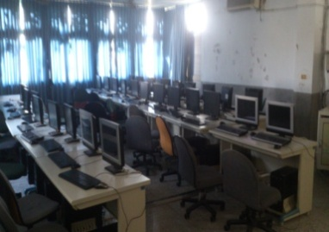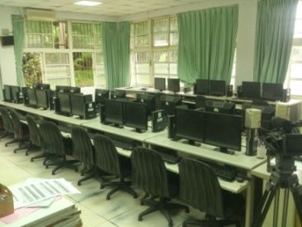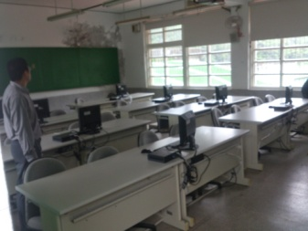



網段：10.277.21.X/24



網段：163.20.21.X/24

網路線

CAT5e

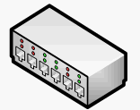

E化教室switch



網段：10.277.21.X/24

CAT5e

網路線

CAT5

網路線

網路線(CAT6)



機房switch

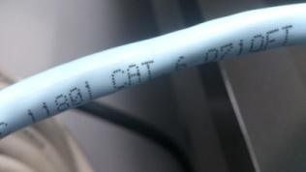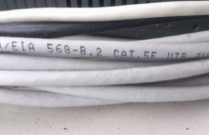



電腦教室(2) switch



電腦教室(1) switch

